Partie 1 QGIS CLOUD

QGIS Cloud est une puissante plateforme Web-SIG pour la publication de cartes, de données et de services sur Internet. Il vous permet de Créer et de modifier des cartes professionnelles avec toutes les fonctionnalités de QGIS. En quelques clics de souris, vous pouvez partager votre travail sur qgiscloud.com avec le public.

Il est beaucoup plus facile à utiliser et à configurer à partir de ton projet QGIS grâce à son plugin QGIScloud :

Etape 1 : avant de commencer à publier les données en ligne sur le serveur de QGISCLOUD il faudrait tout d’abord créer un compte sur le site internet de Qgiscloud en cliquant sur le lien : https://api.qgiscloud.com/

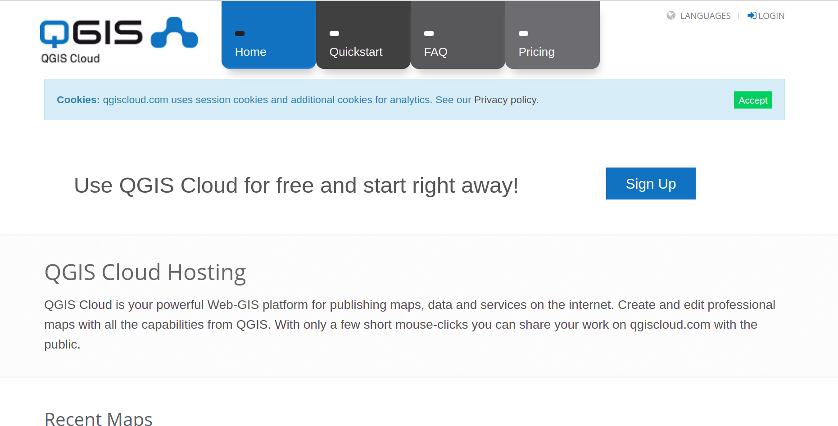
fig.1 plateforme QGIScloud

cliquez sur sign up pour commencer à créer ton compte

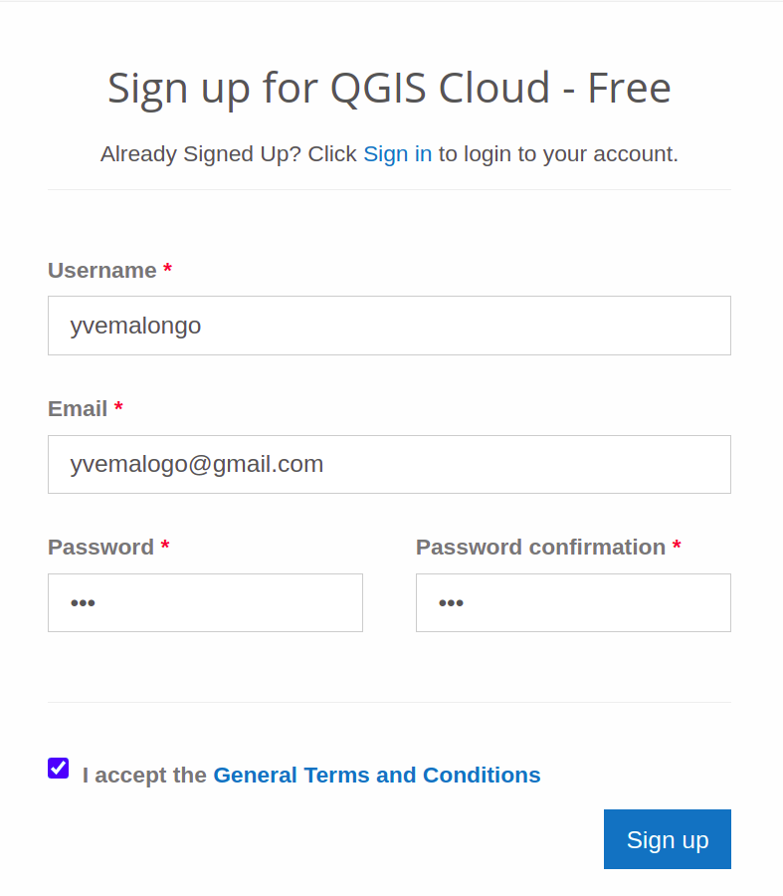

Fig.2 formulaire d’inscription

Renseigne les informations en donnant le nom d’utilisateur , ton adresse email et enfin choisis ton mot de passe , au final tu recevras un message de confirmation dans ta boite mail te demandant de confirmer ton inscription une fois fait , vous pouvez vous connecter sans problème sur la plateforme.

Etape 2 : Installation du plugin Qgis Cloud dans QGIS

Ouvrez ton projet QGIS aller dans le menu Extension ----- installer et gérer les extensions ---- cliquez dans toutes et saisissez le nom du plugin dans la barre de recherche et en suite installer

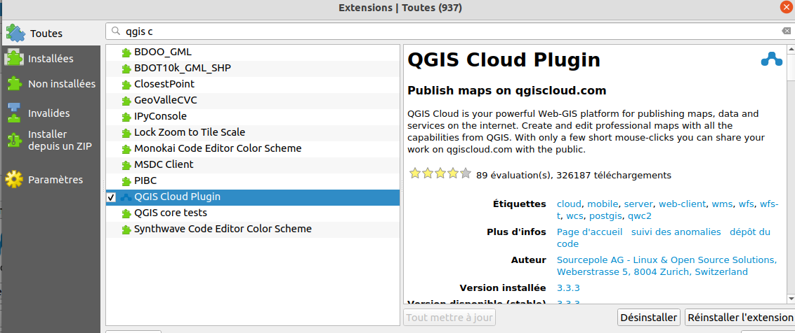
Fig3. interface extension Qgis
une fois le plugin installé vous le verrez apparaître dans la barre de menu sous le logo
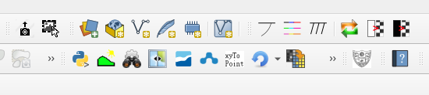
fig.4 Barre de menu

Étape 3 : connectez vous à votre compte Qgis cloud via QGIS

Cliquez sur le plugin , vous verrez apparaitre une boite à outil juste en dessous du panneau des couches aller directement dans onglet compte

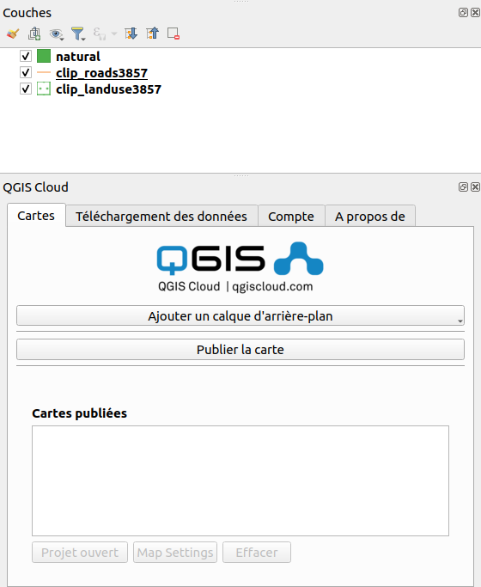
Fig.5A interface Qgis cloud

Cliquez sur login
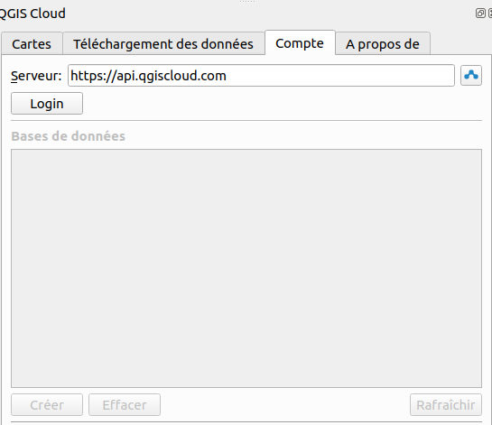
Fig.5b interface Qgis cloud onglet compte

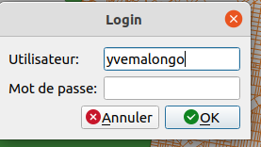

Puis tapez les identifiants de votre compte Qgis Cloud et le mot de passe puis ok. Bravo , vous venez de vous connectez à votre compte cloud via Qgis

Maintenant vu que l’objectif est de publier vos cartes en ligne sur le serveur QGIS CLOUD vous devez savoir que vous n’avez droits qu’à 50 megas d’espace dans le serveur QGIS Cloud si la taille de vos couches est supérieure à 50 mégas , vous serez donc obligés de prendre un abonnement payant pour augmenter la capacité de stockage , si non réduisez la taille de vos couches.

Étape 4 Créer ta base de données sur le serveur pour importer les couches à publier

Avant de pouvoir publier les couches en ligne sous forme d’une carte interactive ou soit via le service OGC WMS OU WFS dans le serveur il faudrait créer une base de données dans le serveur Qgis Cloud pour se faire aller dans l'onglet compte puis créer, automatiquement une base de données est créé avec un nom par défaut que vous pouvez vous -même renommer .

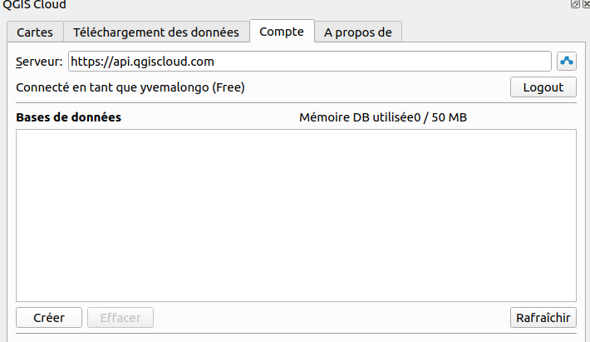
Fig.5b interface Qgis cloud onglet compte

On y est presque maintenant sur l’onglet cartes vous pouvez choisir une basemap (fond de carte ) que vous souhaitez afficher en arrière de vos couches de bases.

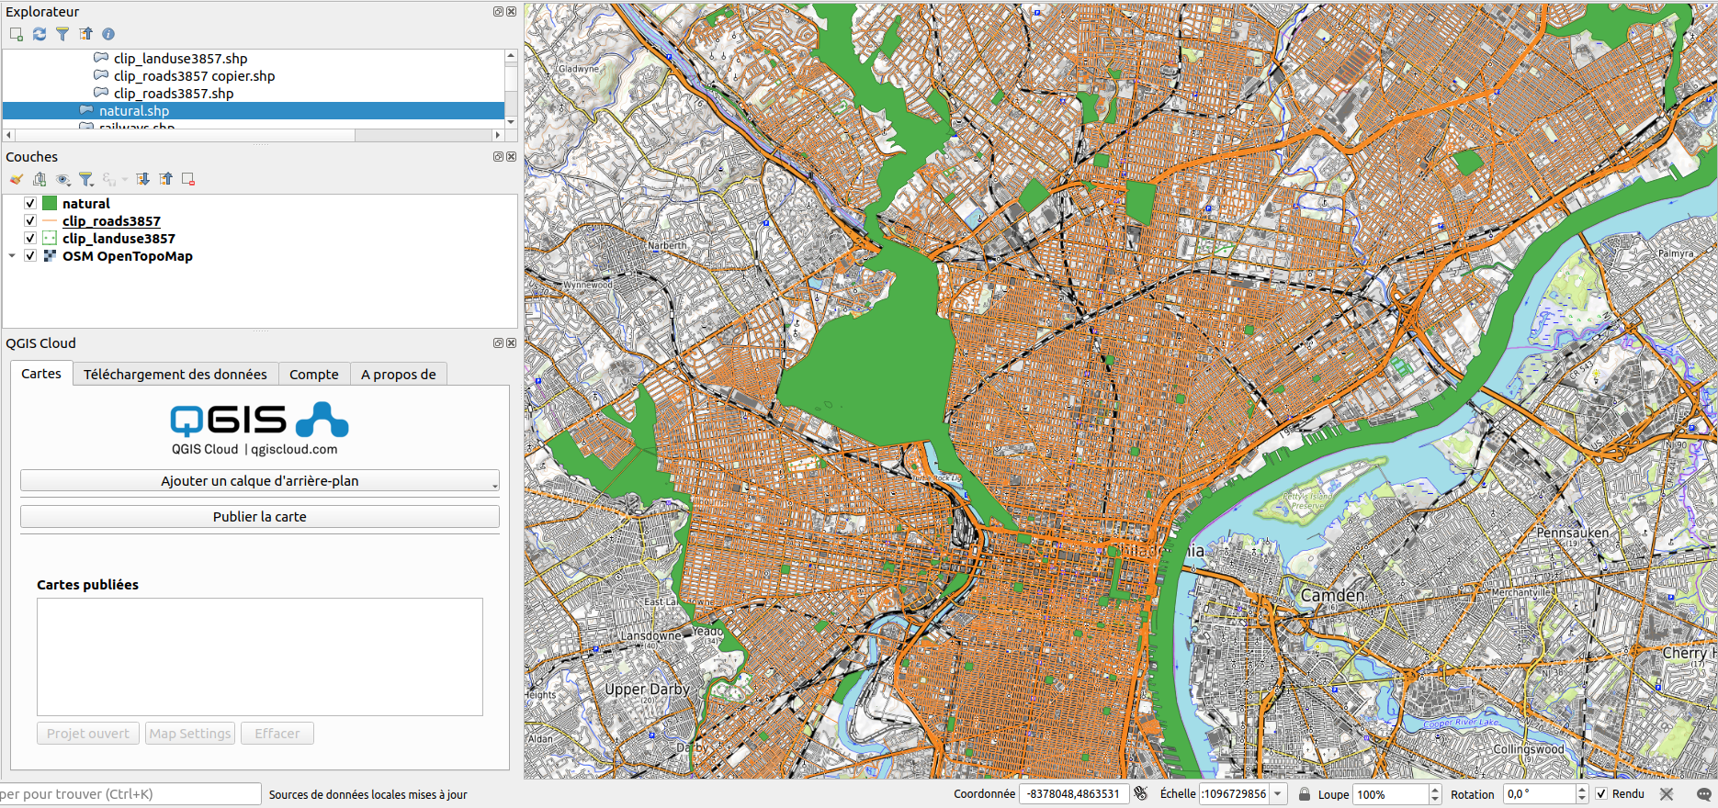

Fig .6 Aperçu du projet Qgis

Enregistrez ensuite votre projet ensuite cliquez sur publier la carte
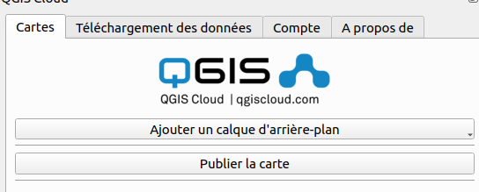
Fig.5a interface Qgis cloud onglet compte

Une fois que vous avez cliqué sur publier la carte Qgis cloud va générer le lien qui vous permettra d’y accéder à vos couches parmis ce lien vous avez :

les liens Web Map et WMS qui vous permet respectivement de visualiser votre carte via un navigateur web et d'accéder au données via une application client SIG ,

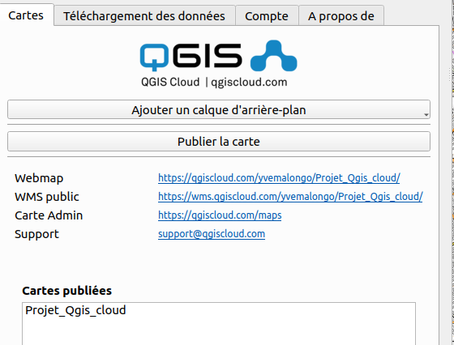

En tapant le lien https://qgiscloud.com/yvemalongo/Projet_Qgis_cloud/ dans le navigateur vous serez redirigés vers votre carte en ligne publier 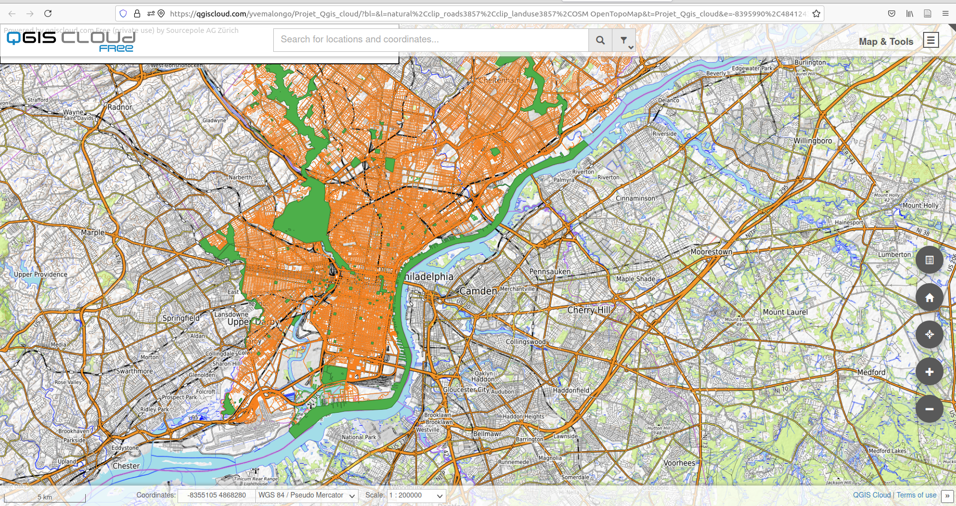

Si vous cliquez à droite dans map et tool vous verrez apparaître la liste des couches publier ainsi que la légende .

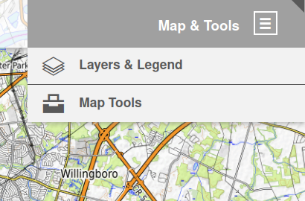

Félicitation vous venez de publier votre carte en ligne

